Pressmeddelande 2012-03-21

Ökad IT-säkerhet för mindre företag

Hur många företag har frågat sig var de ska ställa sina servrar för att skydda dem mot överhettning och obehörig åtkomst?

Lösningen är ofta ett tomt kontor eller förvaringsutrymme. Men det finns säkrare alternativ. Rittal, som är världsledande inom apparatskåpssystem och systemtillbehör, presenterar nu Cooled Rack. Med det får även mindre företag en förbättrad fysisk IT-säkerhet.

– Vi ser behovet av att kunna skapa någon form av datorrum även i mindre företag. Därför har vi tagit fram ett serverrack som är försett med kyla och lås och som ger skydd mot brand, säger Håkan Persson, marknadschef på Rittal Scandinavian ab.

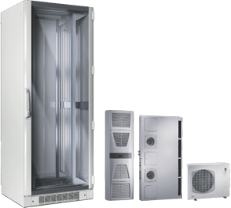
Detta rack blir som en datorhall i miniformat. Eftersom skåpet är tätt ställs det minimala krav på miljön det ska stå i. Det ger flexibilitet i företag med begränsade utrymmen.

Allting är förberett. Det enda som behövs är att dra fram el och att montera kylslangen till kylenhetens utomhusdel. Racket är därmed en enklare lösning än att bygga om befintliga lokaler för att skydda värdefull IT-infrastruktur.

Rittal Cooled Rack finns i olika varianter med takkyla eller med separat kondensor som monteras utomhus.

För ytterligare information kontakta:
Håkan Persson
Manager Nordic Marketing
Telefon 0431-49 97 50 mobil 070-341 40 46
Rittal, som ingår i den tyska koncernen Friedhelm Loh Group är världsledande inom apparatskåpssystem för industriautomation och fysisk IT-säkerhet. På Rittal Scandinavian ab hanterar 90 medarbetare 6 000 artiklar och 3 000 kunder. Dessa betjänas från huvudkontoret i Ängelholm, kontoren i Stockholm och Göteborg samt dotterbolagen i Norge och Finland.
Omsättningen 2011 uppgick till drygt 755 MSEK.

